Домашнее задание
11.07.16-15.07.16г.

Тема «Овощи — Фрукты — Ягоды».
Родителям рекомендуется:

З а д а ч и: способствовать уточнению и обобщению представлений детей о внешних и вкусовых качествах овощей и фруктов, наиболее употребляемых в нашей местности, о способах употребления их в пищу; закреплению представлений о значении свежих плодов для здоровья людей; развитию умения готовить салат, используя схему-модель трудового процесса: воспитывать трудолюбие, экономное отношение к продуктам питания.

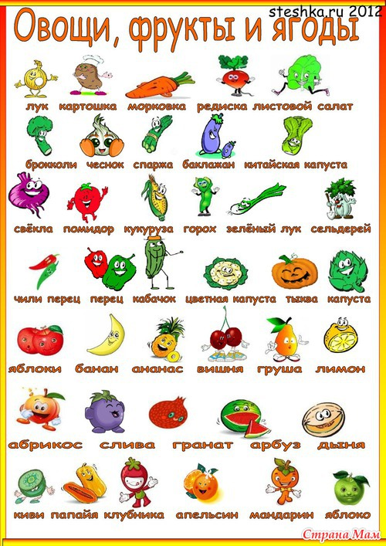

1. Помогите ребёнку запомнить названия ягод: черника, малина, земляника, клюква, брусника, ежевика. Нарисуйте или наклейте изображения этих ягод в тетрадь. Пусть ребенок показывает и называет их.
2. Поиграйте в игру «Что где растет?»
Свекла, картофель, малина, груша, огурец, клюква, черника, помидор, яблоко, слива и т.д.
3. Поиграйте в игру « Какое варенье»:
- малина – малиновое варенье
- черника – черничное варенье
- земляника – земляничное варенье
- клюква – клюквенное варенье
- брусника – брусничное варенье
4. Прочитайте стихотворение на выбор:
«Сбор ягод»
С веток ягоды снимаю
И в лукошко собираю.
Ягод – полное лукошко!
Я попробую немножко.
Я поем еще чуть-чуть –
Легче будет к дому путь.
И поем еще малинки.
Сколько ягодок в корзинке?
Раз, два, три, четыре, пять…
Снова буду собирать.
***
На кустах и на кусточках,
На больших болотных кочках
Ягоды растут в лесу,
Быстро зреют на весу. Н.Нищева
5. Чтобы дети лучше запомнили названия овощей, фруктов, ягод, загадайте им загадки:
- Телятки гладки, привязаны к грядке. (Огурцы)
- Ни окон, ни дверей полна горница людей. (Огурец)
- Под землей птица гнездо свила, яиц нанесла. (Картофель)
- Сидит дед, во сто шуб одет. Кто его раздевает, тот слезы проливает. (Лук)
- Кафтан на мне зеленый, а сердце как кумач.
На вкус как сахар сладок, на вид похож на мяч. (Арбуз)
- Есть в саду фруктовом чудо: листья ярче изумруда,
Серебристые цветы, золотистые плоды. (Апельсин)
- За кудрявый хохолок лису из норки поволок. (Морковь)
- Уродилась я на славу: голова бела, кудрява.
- Кто любит щи, меня в них ищи. (Капуста)
6. Для закрепления названия овощей, фруктов, ягод рекомендую вам поиграть с ребенком в игру «Отгадай овощ (фрукт, ягоду) по ответам на вопросы».
Взрослый задумывает какой-либо овощ (фрукт, ягоду), ребенок пытается его угадать, задавая вопросы: размер? Форма? Цвет? Хвостик есть? Какая кожица на ощупь? Вершок или корешок? Какой вкус? Что из него готовят? Что можно заготовить на зиму?
Эта игра учит детей точно и полно выражать свои мысли, передавать свои чувственные ощущения словами, а также позволяет им упражняться в формулировании вопросов, в преобразовании словесного описания в наглядные образы.
7. Поиграйте в игру «Осенняя ярмарка». Дети должны знать, что овощи, фрукты, ягоды можно заготавливать на зиму (солить, квасить, мариновать, сушить, замораживать, выжимать сок, варить варенье, компот); называть заготовленный на зиму продукт, рассказывать, каким способом он заготовлен; выполнять роли продавца и покупателя. Эта игра развивает речь детей, ролевое взаимодействие, воспитывает культуру общения.

8. Поиграйте в игру «Мы считаем».
Раз, два, три, четыре, пять -
Все умеем мы считать.
Принесли из магазина
Мы огромную корзину.
В ней много разных овощей,
Посчитай-ка их скорей. (Например, один огурец, два огурца и т.д. До 10)

9. Упражнение на развитие мелкой моторики рук
За ягодами
Раз, два, три, четыре, (Пальчики обеих рук "здороваются".)
В лес идем мы погулять, (Пальчики "шагают".)
За черникой, (Загибают по одному пальцу.)
За малиной,
За брусникой,
За калиной.
Землянику мы найдем
И братишке принесем.

10.Выполнить аппликацию из бумаги

«Объемная аппликация овощи и фрукты»

